Czaple, dnia 18 lipca 2023 r.

Pomorska Fundacja Bracia Mniejsi
Czaple 100
80-298 Żukowo

Prezydent Miasta Gdańska
ul. Nowe Ogrody 8/12
80-803 Gdańsk

WNIOSEK O UDOSTĘPNIENIE INFORMACJI PUBLICZNEJ
Działając w imieniu Pomorskiej Fundacji Bracia Mniejsi, na podstawie art. 2 ust. 1 ustawy z dnia 6 września 2001 r. o dostępie do informacji publicznej, wnoszę o udostępnienie informacji publicznej:

- Czy w Państwa ocenie, w świetle prawa powszechnie obowiązującego i prawa miejscowego, dozwolone są uliczne pokazy zwierząt, m. in. wężów, żółwi, ptaków, psów) w turystycznych miejscach miasta i zachęcanie turystów do ich potrzymania, dotykania lub pozowania z nimi do zdjęć?

- Czy dla oceny powyższego ma znaczenie, czy osoba organizująca takie pokazy pobiera w ich ramach opłaty?

- Jeśli w Państwa ocenie takie działania są dozwolone, to jakie warunki musiałyby zostać spełnione przez osoby organizujące takie pokazy?

- Czy tut. samorząd podejmuje działania mające na celu zapobieganie wyżej opisanym praktykom? Jeśli tak, to jakie? Proszę o dokładne ich wskazanie.
Jednocześnie, na podstawie art. 14 ust. 1 powołanej ustawy, wnoszę o udostępnienie mi powyższych informacji w formie tekstowej poprzez adres e-mail: fundacja@bracia-mniejsi.pl

W razie potrzeby konsultacji z Fundacją uprzejmie proszę o kontakt poprzez:
Numer telefonu: +48 693 451 144
Adres poczty elektronicznej: fundacja@bracia-mniejsi.pl

STAN FAKTYCZNY
W wielu atrakcyjnych turystycznie miastach Polski, szczególnie latem mają miejsce uliczne pokazy, podczas których opiekunowie prezentują swoje zwierzęta (często egzotyczne, jak węże czy papugi, ale też gołębie, psy itd.), z reguły pobierając opłaty od turystów za możliwość potrzymania, pogłaskania lub zrobienia sobie z nimi zdjęcia. Takie pokazy mają miejsce również w Gdańsku, głównie na ul. Długiej.
18 lipca 2023 roku na ww. ulicy, tuż obok wizytówki Gdańska - pomnika Neptuna - odbywał się taki nielegalny pokaz zwierząt w trakcie którego dochodziło także do znęcania się m. in. poprzez zamykanie węża w walizce, w trakcie upałów bez zapewnionej wentylacji.
Dowód: Dokumentacja zdjęciowa (Załącznik nr 1)
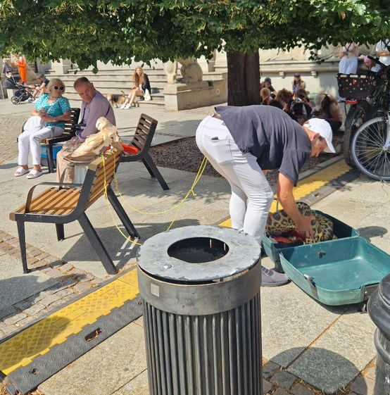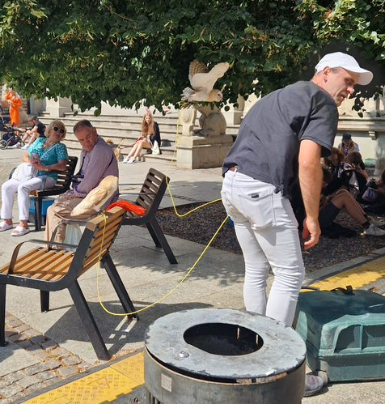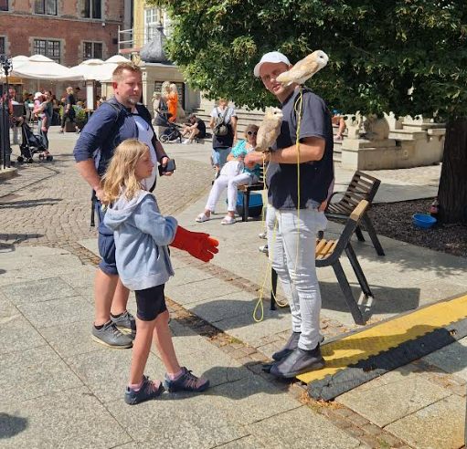
Sprawa została zgłoszona Gdańskiej Straży Miejskiej, jednak dwóch funkcjonariuszy odmówiło zajęcia się tą sprawą. Jak został poinformowany zgłaszający przez strażnika dyżurnego - Straż Miejska nie jest w stanie nic z tym zrobić i „nie istnieje coś takiego jak nielegalne pokazy zwierząt”.
Dowód: Nagranie rozmowy ze strażnikiem dyżurującym (Załącznik numer 2)
By przestępstwo nie zostało bez odpowiedzi ze strony służb, zostało zgłoszone także Policji, jako znęcanie się nad zwierzętami.
Warto jednak zaznaczyć, iż Warszawska Straż Miejska – mimo, iż funkcjonuje na podstawie tych samych przepisów – podejmuje interwencje w analogicznych sytuacjach: Straż miejska w Warszawie zatrzymała mężczyznę dręczącego sowy na Starówce. Ptaki przebywały w pełnym słońcu, bez wody | Warszawa Nasze Miasto
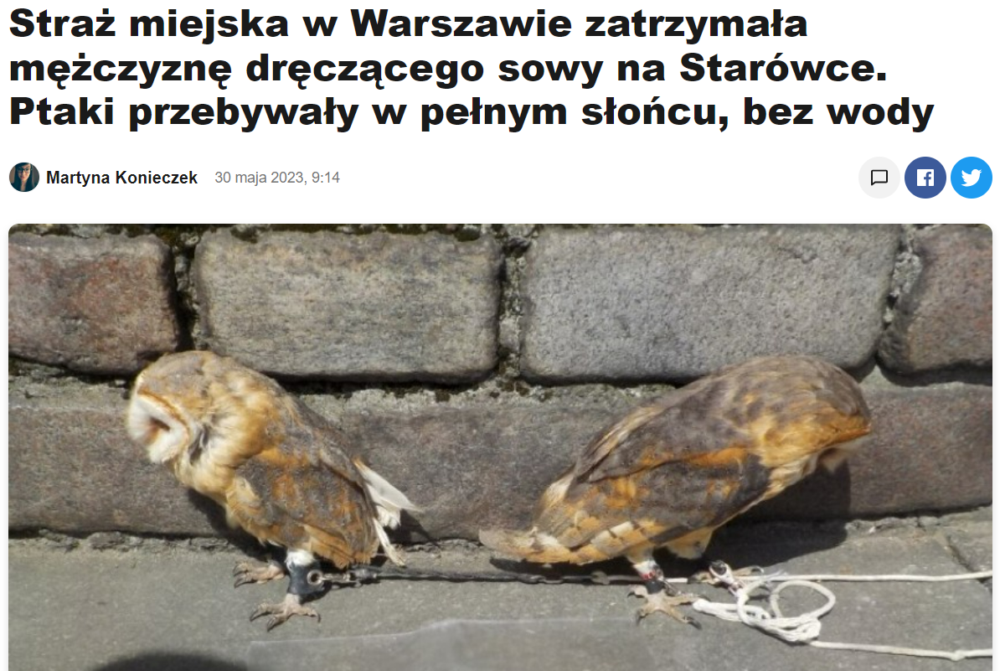

UZASADNIENIE
W ocenie Pomorskiej Fundacji Bracia Mniejsi opisane praktyki należy uznać za prezentację zwierząt w rozumieniu art. 18 ustawy o ochronie zwierząt, która jest dozwolona tylko w stadninach, cyrkach lub bazach cyrkowych oraz „w miejscach przeznaczonych dla zwierząt wykorzystywanych do celów specjalnych”. Prowadzi to jednoznacznie do wniosku, że w rezultacie zakazane są wszelkie uliczne pokazy ze zwierzętami.
Na temat podobnych pokazów jednoznacznie wypowiada się chociażby komentator ustawy o ochronie zwierząt (opisany stan faktycznego dotyczył ulicznego pokazu pumy w ramach wydarzenia charytatywnego):
Komentarz do art. 18 ustawy o ochronie zwierząt, red. Manjura-Niskiewicz, 2022, wyd. 1
Z uwagi na to, że wskazana ustawa nie zawiera definicji legalnej terminu „prezentacja”, zasadnym jest uznanie, że art. 18 OchrZwU odwołuje się w swej treści do powszechnego rozumienia tego terminu, a zatem oznacza on pokaz, przedstawienie, wystawienie wymienionych w treści przepisu zwierząt. Nie ma przy tym znaczenia odpłatność takiej prezentacji czy charakter wydarzenia, w związku z którym prezentacja następuje. Istotne pozostaje bowiem samo miejsce prezentacji, jak również jej sposób, który powinien zagwarantować bezpieczeństwo ludzi i samych zwierząt. […] Niewątpliwie zgromadzone na wydarzeniu osoby miały możliwość obserwacji zwierzęcia, z którym obwiniony spacerował, trzymając je na smyczy. Zgromadzone na wydarzeniu osoby miały ponadto możliwość dotknięcia zwierzęcia i zrobienia z nim zdjęcia. Sąd nie ma przy tym wątpliwości, że prezentacja zwierzęcia nie odbywała się w miejscu do tego przeznaczonym zgodnie z treścią art. 18 OchrZwU, a taki sposób prezentacji zwierzęcia – pomimo odmiennych twierdzeń obwinionego – z uwagi na charakterystykę gatunkową pumy concolor nie zapewniał bezpieczeństwa ani uczestniczącym w wydarzeniu ludziom ani samemu zwierzęciu. […] (wyr. SR w Zawierciu z 5.9.2019 r., II W 1161/18, Legalis).
Warto i w tym miejscu zwrócić uwagę, że zgodnie z art. 37 ustawy o ochronie zwierząt naruszenie zakazów określonych w art. 18 tej ustawy stanowi wykroczenie, za które grozi kara aresztu lub grzywny – jak orzekł Sąd Rejonowy w Zawierciu - II Wydział Karny w sprawie o sygnaturze akt II W 1161/18 z dnia 5 września 2019 roku:
„2) w bliżej nie określonym czasie w okresie od grudnia 2017 r. do 6 stycznia 2018 r. w M. przy ul. (...). N. B. 13 na terenie lokalu (...) oraz przed nim prezentował zwierzę Pumę concolor z kategorii zwierząt niebezpiecznych dla życia i zdrowia ludzi poza miejscem wyznaczonym do organizowania takich prezentacji w miejscu i sposób nie gwarantujący bezpieczeństwa znajdujących się tam ludzi, tj. o wykroczenie z art. 37 ust. 1 w zw. z art. 18 ust. 1 i 2 ustawy z dnia 21 sierpnia 1997 r. o ochronie zwierząt,”
Ponadto zwierzęta te bardzo często są trzymane godzinami w pełnym słońcu, w warunkach nieodpowiadających im potrzebom, czasem nawet bez pożywienia lub wody, bywają przy tym zmuszane do nienaturalnych zachowań. Niejednokrotnie są zaniedbane lub chore. Eksperci są nadto zgodni, że takie pokazy generują duży stres u zwierząt, które często są przerażone i otrzymują nadmiar bodźców, będąc zmuszane do przebywania pośród tłumu turystów oraz znoszenia dotykania przez wiele obcych im osób.
W ocenie naszej Fundacji takie praktyki stanowią formę znęcania się nad zwierzętami w rozumieniu art. 6 ust. 2 ustawy z dnia 21 sierpnia 1997 r. o ochronie zwierząt, które zgodnie z definicją ustawową w tym przepisie jest zadawaniem albo świadomym dopuszczaniem do zadawania bólu lub cierpień zwierzętom. Zgodnie z ww. regulacją, znęcanie się nad zwierzętami stanowi m. in.:
- używanie w celach rozrywkowych zwierząt chorych, a także zbyt młodych lub starych oraz zmuszanie ich do czynności, których wykonywanie może spowodować ból;
- złośliwe straszenie lub drażnienie zwierząt;
- utrzymywanie zwierząt w niewłaściwych warunkach bytowania, w tym utrzymywanie ich w stanie rażącego zaniedbania lub niechlujstwa, bądź w pomieszczeniach albo klatkach uniemożliwiających im zachowanie naturalnej pozycji;
- wystawianie zwierzęcia domowego lub gospodarskiego na działanie warunków atmosferycznych, które zagrażają jego zdrowiu lub życiu;
- utrzymywanie zwierzęcia bez odpowiedniego pokarmu lub wody przez okres wykraczający poza minimalne potrzeby właściwe dla gatunku.
Nie ulega wątpliwości, że wszystkie powyżej opisane przykłady znęcania się nad zwierzętami częstokroć mają miejsce właśnie w ramach ulicznych pokazów zwierząt. Jest to wysoce naganne, niezależnie od tego, czy osoby organizujące takie pokazy pobierają z tego tytułu opłaty czy też nie.
Jak natomiast powszechnie wiadomo, zgodnie z art. 35 ustawy o ochronie zwierząt, znęcanie się nad zwierzętami jest przestępstwem, za które grozi do 3 lat (a w przypadku działania za szczególnym okrucieństwem – 5 lat) pozbawienia wolności.

Mając wszystko powyższe na uwadze, w trosce o dobrostan zwierząt oraz interes publiczny Fundacja występuje z niniejszym pismem, wnosząc o jego wnikliwe rozpatrzenie i udzielenie wyczerpujących odpowiedzi.

Załączniki:
- Folder zawierający zdjęcia z miejsca zdarzenia: Zdjęcia
- Folder zawierający nagranie rozmowy z dyżurnym Gdańskiej Straży Miejskiej: Nagranie

